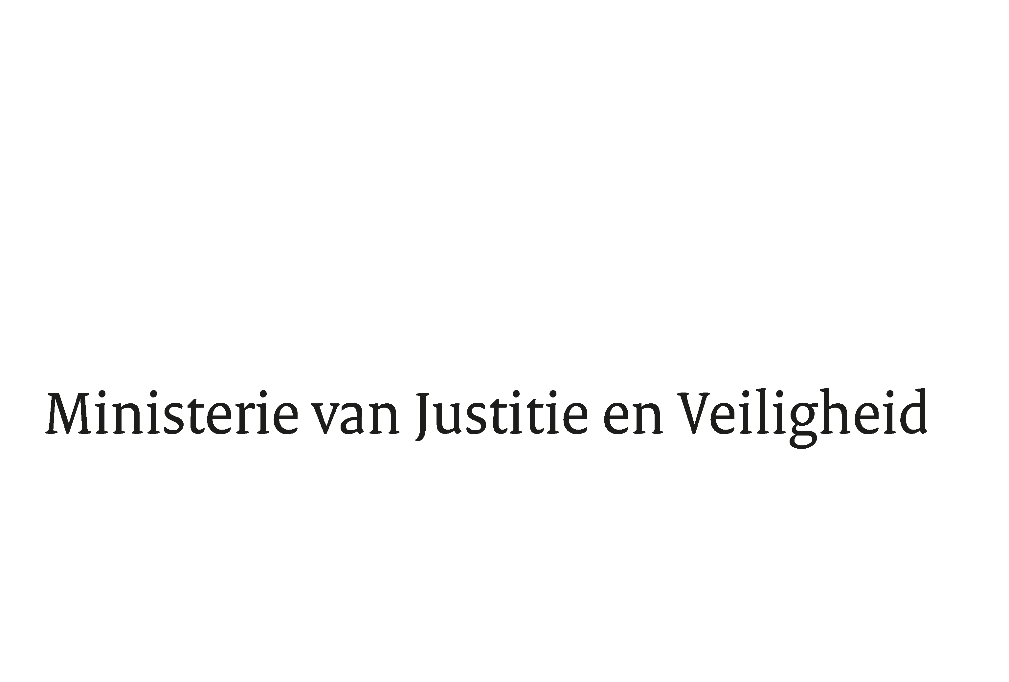

> Retouradres Postbus 20301 2500 EH Den Haag
Aan de Voorzitter van de Tweede Kamer
der Staten-Generaal
Postbus 20018
2500 EA DEN HAAG

Datum | 14 april 2020
Onderwerp | Beantwoording gestelde vragen tijdens schriftelijk overleg over de informele JBZ-Raad van 6 april 2020
Directie Europese en Internationale Aangelegenheden

Turfmarkt 147
2511 DP Den Haag
Postbus 20301
2500 EH Den Haag
www.rijksoverheid.nl/jenv

Ons kenmerk
2883990

Bijlagen
1

Bij beantwoording de datum en ons kenmerk vermelden. Wilt u slechts één zaak in uw brief behandelen.

Hierbij beantwoorden wij, mede namens de minister van Binnenlandse Zaken en Koninkrijkrelaties, de schriftelijke vragen van de Vaste Kamercommissie voor Justitie en Veiligheid die aan ons zijn gesteld op 3 april 2020 op basis van de geannoteerde agenda voor de informele JBZ-Raad van 6 april 2020.

De Minister van Justitie en Veiligheid,

Ferd Grapperhaus

De Minister voor Rechtsbescherming,

Sander Dekker

De Staatssecretaris van Justitie en Veiligheid,

Ankie Broekers-Knol

